«Веселая математика дома»
1. Математическая игра «Подбери колеса к вагончикам»
Цель игры: обучение различению и называнию геометрических фигур, установление соответствия между группами фигур, счет до 5.
Ход игры: ребенку предлагается подобрать соответствующие колеса - к синему вагончику красные колеса, а к красному – синие колеса. Затем необходимо посчитать колеса слева направо у каждого вагончика отдельно (вагоны и колеса можно вырезать из цветного картона за 5-10 минут).
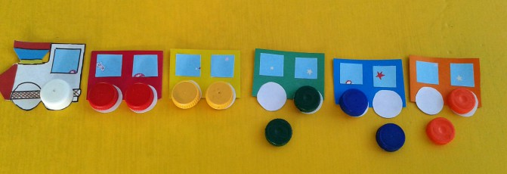
2. Математическая игра «Составь цветок»
Цель игры: научить составлять силуэт цветка из одинаковых по форме геометрических фигур, группируя их.
Ход игры: взрослый предлагает ребенку составить цветок для мамы или бабушки к празднику из геометрических фигур. При этом объясняет, что серединка цветка – круг, а лепестки – треугольники или круги. Ребенку предоставляется на выбор собрать цветок с треугольными и ли круглыми лепестками. Таким образом можно закрепить названия геометрических фигур в игре, предлагая ребенку показать нужную фигуру.
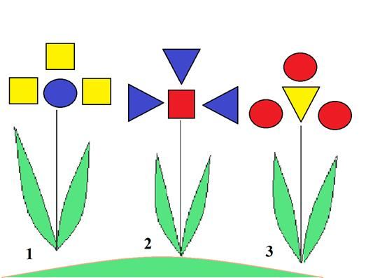
3. Математическая игра «Что стоит у нас в квартире»

Цель игры: развивать умение ориентироваться в пространстве; логическое мышление, творческое воображение; связную речь, самоконтроль развитие зрительного внимания, наблюдательности и связной речи.

Ход игры: предварительно нужно рассмотреть последовательно интерьер комнаты, квартиры. Затем можно попросить ребенка рассказать, что находится в каждой комнате. Если он затрудняется или называет не все предметы, помогите ему наводящими вопросами.

